ПРИЛОЖЕНИЕ 1
УТВЕРЖДЕНА
постановлением администрации
Копейского городского округа
от 31.01.2022 № 255-п

СХЕМА ГРАНИЦ

Объект: Публичный сервитут объекта системы газоснабжения местного значения с кадастровым номером 74:30:0000000:13956
Местоположение: Челябинская область, г. Копейск
Площадь земельного участка: 12624 кв. м
Категория земельного участка: земли населенных пунктов
Вид разрешенного использования: Публичный сервитут в целях эксплуатации объекта капитального строительства с кадастровым номером 74:30:0000000:13956, являющимся линейным объектом системы газоснабжения местного значения, необходимым для организации газоснабжения населения, подключения (технологического присоединения) к сетям инженерно-технического обеспечения сроком на 49 лет

Площадь земельного участка: 12624 кв.м.
Обозначение характерных точек границ |  | Координаты, м
 |  | X |  | Y
(1)
1 |  | 580669.04 |  | 2331438.52
2 |  | 580683.91 |  | 2331519.63
3 |  | 580679.97 |  | 2331520.36
4 |  | 580665.89 |  | 2331443.51
5 |  | 580534.58 |  | 2331478.87
6 |  | 580466.63 |  | 2331494.03
7 |  | 580085.22 |  | 2331579.14
8 |  | 579933.26 |  | 2331613.32
9 |  | 579232.53 |  | 2331763.15
10 |  | 579039.13 |  | 2331803.80
11 |  | 578449.94 |  | 2331932.09
12 |  | 578225.88 |  | 2331980.88
13 |  | 578021.22 |  | 2332023.72
14 |  | 577928.65 |  | 2332043.10
15 |  | 577922.56 |  | 2332044.37
16 |  | 577917.47 |  | 2332041.36
17 |  | 577923.26 |  | 2332040.14
18 |  | 578020.91 |  | 2332019.70
19 |  | 578225.04 |  | 2331976.97
20 |  | 578454.00 |  | 2331927.12
21 |  | 579038.29 |  | 2331799.89
22 |  | 579231.70 |  | 2331759.24
23 |  | 579932.40 |  | 2331609.41
24 |  | 580084.34 |  | 2331575.23
25 |  | 580533.62 |  | 2331474.99
1 |  | 580669.04 |  | 2331438.52
(2)
26 | 580556.44 |  | 2331556.86
27 | 580565.32 |  | 2331579.68
28 | 580547.23 |  | 2331586.72
29 | 580516.36 |  | 2331629.26
30 | 580511.10 |  | 2331640.74
31 | 580481.71 |  | 2331690.08
32 | 580478.27 |  | 2331688.04
33 | 580507.55 |  | 2331638.88
34 | 580512.89 |  | 2331627.23
35 | 580542.75 |  | 2331586.07
36 | 580534.68 |  | 2331565.33
26 | 580556.44 |  | 2331556.86

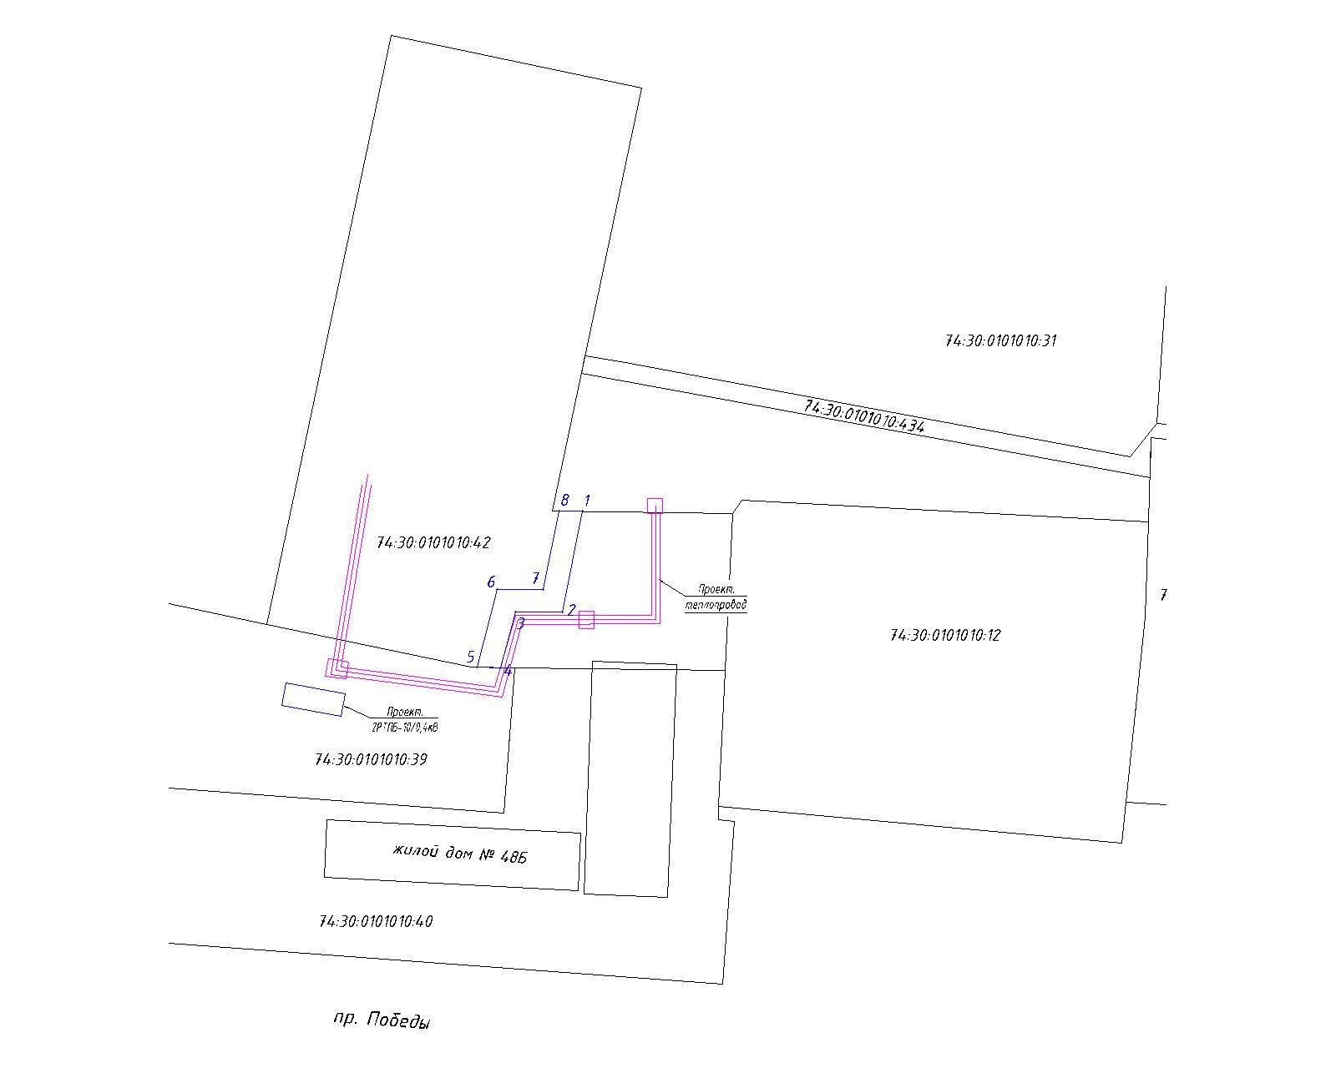
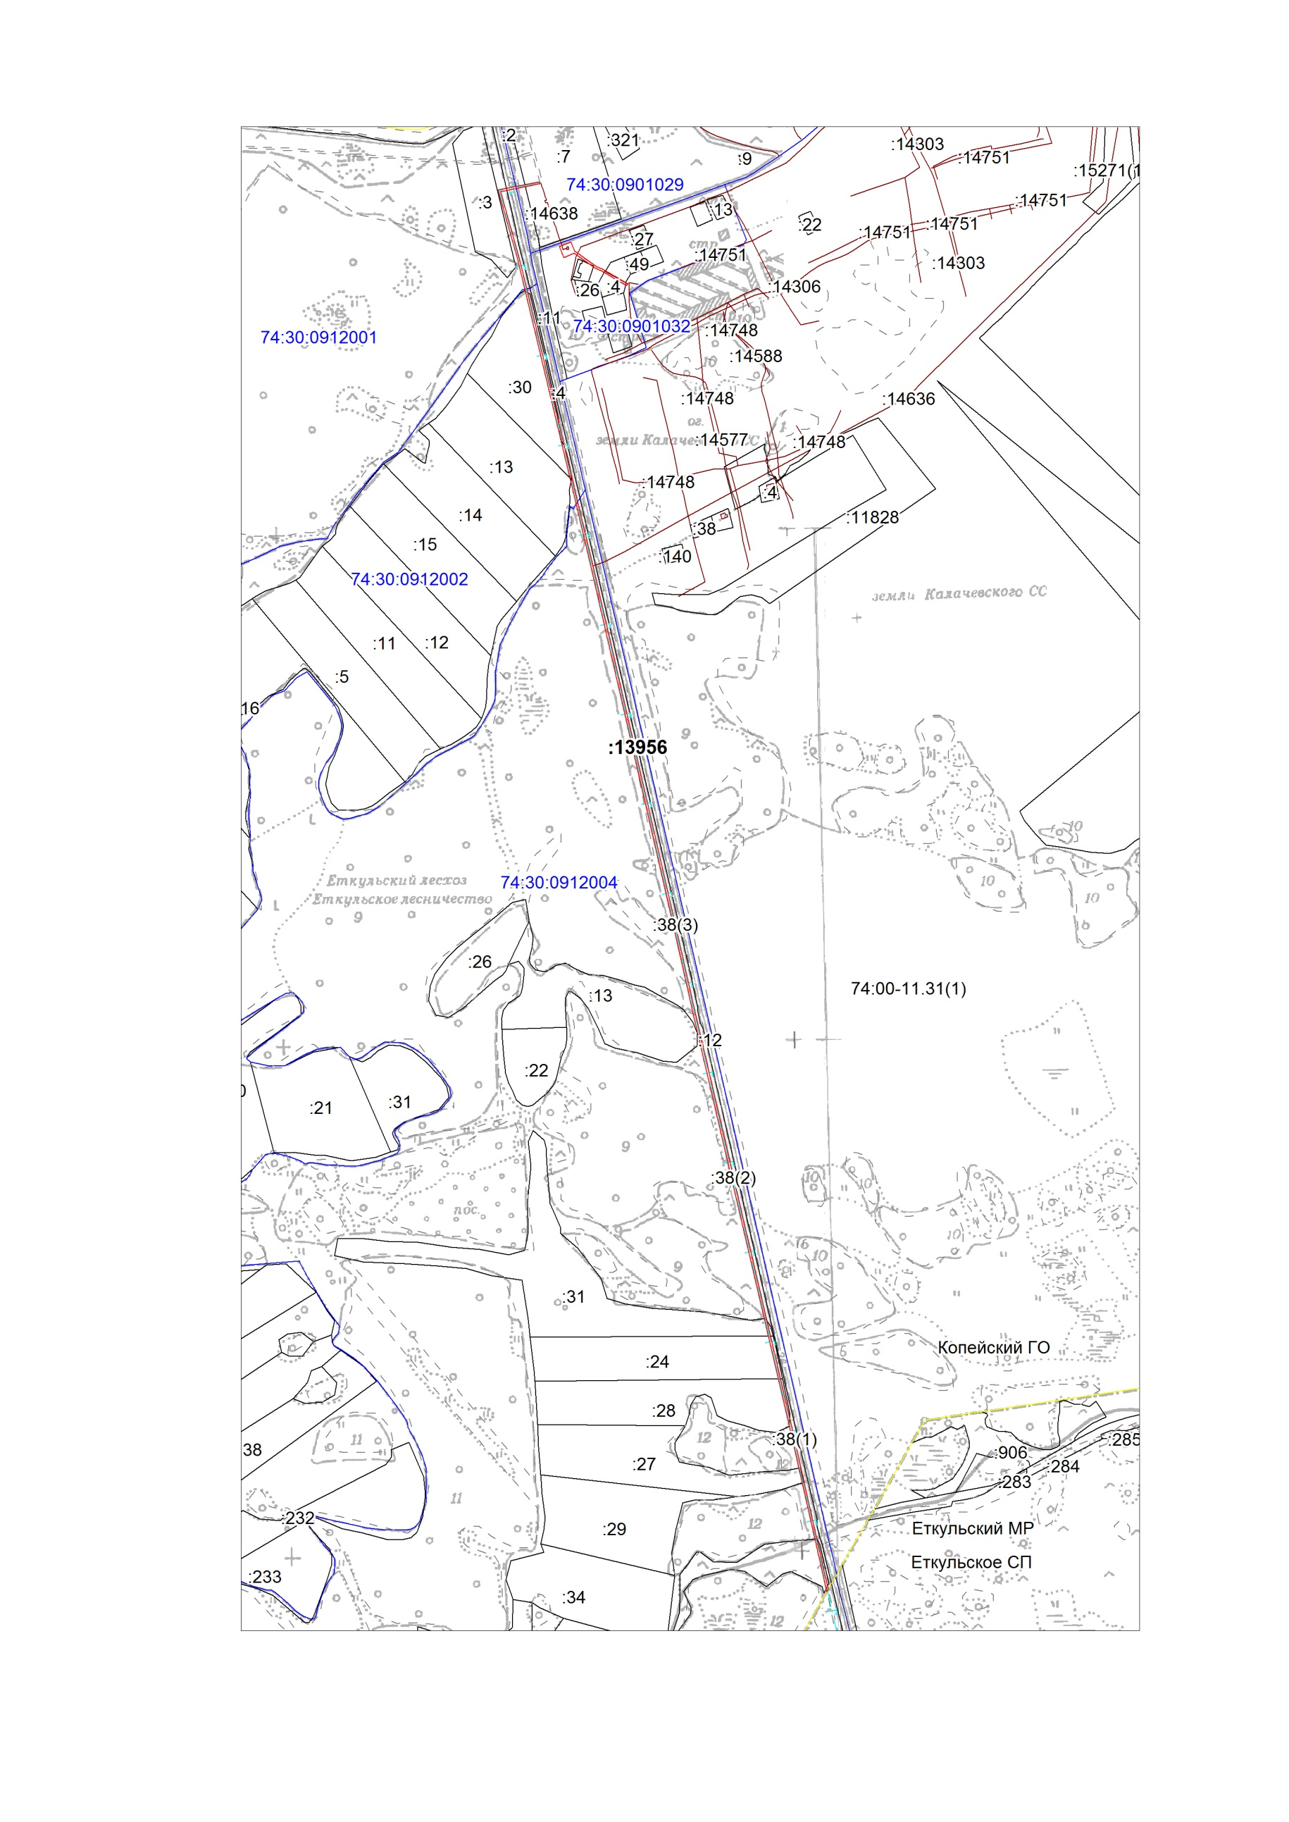

Условные обозначения
 | граница предполагаемого к использованию участка земель
74:30:0912004 | номер кадастрового квартала

Начальник управления по имуществу и земельным отношениям
администрации Копейского городского округа Ж.А. Буркова

